人間冷暖-暨參觀國光護理院後的感想
英語系 羅平同學
很多事，我們年輕的時候不知道珍惜，當回首珍惜時卻已不再年輕。光陰就像生命舞台上的演奏曲時而激昂、時而婉轉、時而令人心潮澎湃、時而催人淚下。
週三，天氣晴朗豔陽高照，我與李老師在水池旁碰面，等待參觀了僑光國樂社後便與外語協會和國樂社的同學一齊此次活動的目的地—國光護理院（在大陸我們通常叫做敬老院），在陽光的照射下“國光”顯得安靜而祥和，仿佛此處與世隔絕顯得十分的清幽，老實講這也是我第一次參加這樣公益活動，恰好此次有幸成為僑光的交換學生，能在臺灣這塊寶地做這樣有意義的事，更顯得彌足珍貴。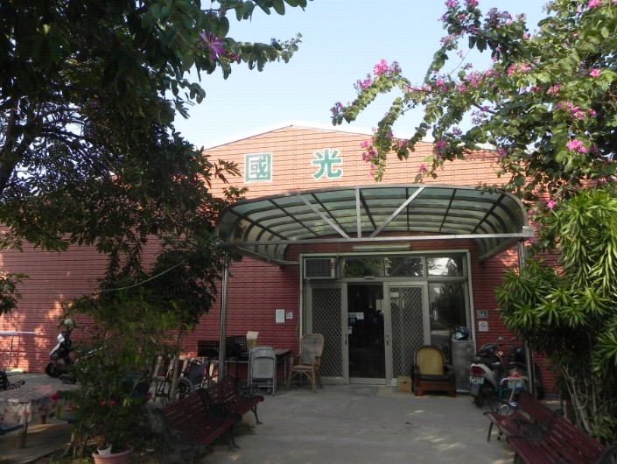

那是一個離死神很近的地方，當我步入“國光”的那一刻才深刻的體會到，瞬間屋外暖暖的陽光驟然間好像變黑了一般，一股寒意與心酸猛的向心臟襲來，映入眼簾的是老人們一雙雙渴望的眼神與僵硬的面容，我的心整個被震住了。他們似乎並不是特別關注我們的到來，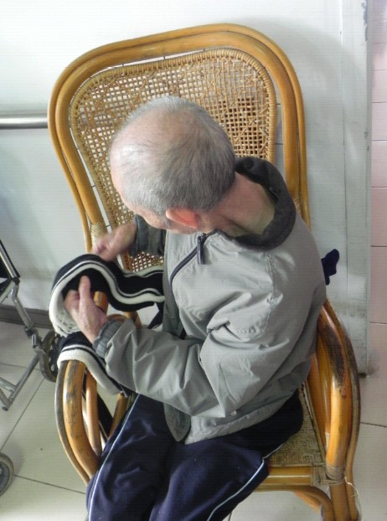大門左側坐了一位十分消瘦的老人，正專注折他的圍巾，折好了又解開、解開了又折好，反覆同樣動作，飽經滄桑的瘦削臉龐不時的露出一抹孩童般的笑容，樂此不疲。大門右側坐了一位老阿嬤，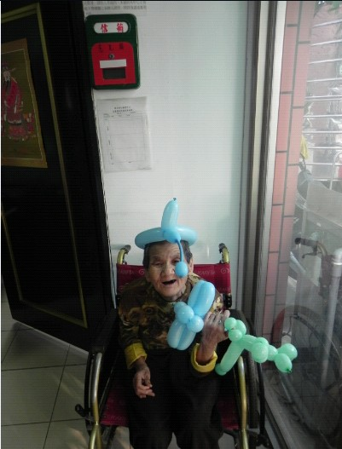自打我一進門就對著我笑並喃喃自語，我很努力的湊近跟她溝通；可是她那一排光潔的沒有牙齒的上下牙齦“咬”出來的台語讓我就像丈二的和尚一樣摸不著頭腦，尷尬的我也只好傻傻的迎合著擠出僵硬的微笑，旁邊的護士小姐貌似看出了我的尷尬，忙過來給我講了一大堆我聽不太懂的“國語”（事實上是台語和國語的綜合體）唯獨能聽清楚的幾句是她說：“老阿嬤生育了好幾個兒女而且兒女們都很能幹”諸如此類的……。

緊接著，國樂社的同學們表演了一系列的節目，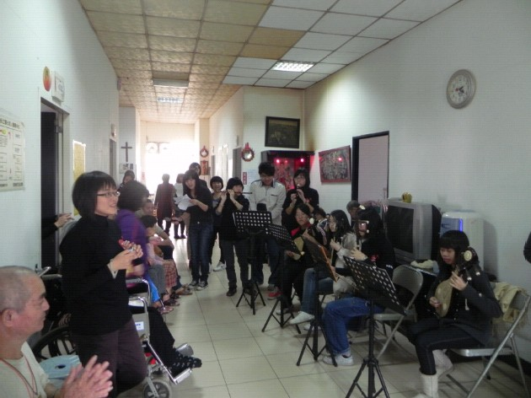一點一滴地拉近與老人們的距離，看著老人們晚年的窘況，我的心像裝滿了水一樣沉重，努力的印製著自己的情緒。老人們大多都生於日據時代，掐指一算臺灣光復也六十五年了吧，一位老阿嬤不經意間的對李老師講了一句“こんにちは”又給了我深深的震撼，六十五年過去了，老人對日本文化的保留依然如此記憶猶新，對其敬佩之情油然而生。當音響裡放出那首耳熟能詳的《望春風》時，一位活躍的老公公突然站了起來蹣跚的跳起了舞，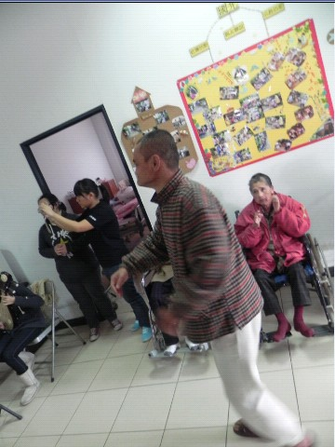簡單的動作卻因老人年老的身體而顯得十分的吃力，“獨夜無伴首燈下，清風對面吹，十七八歲未出嫁，想著少年家……”歌聲婉轉而悠揚，閉上眼好像都會被拉回那個純潔、含蓄、泛黃的歲月裡一樣。

經歷了一段靈魂的巡禮一樣，腦海裡滿是與老人們揮手告別的場面和他們滿是渴望的眼神，我明知歲月無情；光陰無聲，每個人的生命就像花開花落，這是自然規律，也是亙古不變的真理。但只要一想到老人們在他們飽經風霜的一生接近尾聲的時候，每天卻只能在一座死神頻顧的敬老院坐著，宛如子宮般死寂，看著日出日落，靜靜的迎接死神的到來，我不覺地就有點後怕，後怕一眼數年後，我自己也會走到那步田地，終日靠著別人的攙扶著走動，每日靠著折疊圍巾來解乏，這豈不是另外的人間悲劇嗎?對於老人們而言世間的酸甜苦辣，哪一樣風景沒有看透？古稀之年的他們早已對金山銀山失去了興趣，榮華富貴對他們也產生不了任何魔力，試問他們最需要的是什麼？這不禁又讓我開始了無限的沉思……
毫不經意間就把記憶撥回了幾個月以前，奶奶慈祥的面容和聲聲叮囑亦是回蕩在耳邊；“孫兒啊！你這次去臺灣那麼遠一定要……”當時我不耐煩的表情和此時悔恨的心情揉雜在一起，就像一杯苦酒，飲得燒心，我再也坐不住了，跳下床就往樓下的公用電話走去，好不容易撥通了電話，電話那頭傳來熟悉的一聲“喂！你找哪個？”那時我應該是哽咽了罷，久久都沒有說出話來，“婆婆（四川話的奶奶），我是羅平啊……”就這樣我們滔滔不絕的聊了一個多小時，當掛上電話的那一刻，我才恍然大悟，原來老人們要的僅僅是幾句問候幾句閒聊，僅此而已。
當今社會，物質文明與精神文明相衝擊的今天，人們在追名逐利的過程中往往把最珍貴的親情遺忘在最深的角落，一段段冷暖的人間戲劇都在四處上演，老人們沒有第二個七十歲，八十歲，所以請抓住他們僅剩的些許年華，多打一個電話；多一句問候；牽起他們的手，織起一片天，溫暖盡在人間。

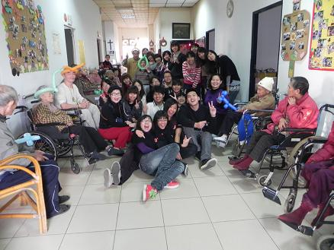
國光老人養護中心與英語系學會羽筑國樂社合照

